Dadi: Set Base Classico

Le Caratteristiche:
Potenza —> Quanto colpisci forte un nemico
Agilità —> Schivare, Saltare, Rapidità di Mano, ...
Vigore —> Salute, Resistenza, Atletica, ...
Mente —> Intelligenza, Memoria, Saggezza, Conoscenza, ...
Spirito —> Volontà, Carattere, Carisma, Diplomazia, …

Valori iniziali: 1d8, 2d6 e 2d4

Valori:
1d4
1d6
1d8
1d10
1d12
2d6
1d6 e 1d8
2d8
1d8 e 1d10
2d10
1d10 e 1d12
2d12 (cap)

Aumento di livello:
Quando fallisci o fai critico su un tiro segna 1 punto su quella caratteristica a 10 punti aumenti di una taglia il dado di quella caratteristica.

I Tratti : funzionano come i talenti di Fate sono frasi brevi che descrivono punti salienti del pg, sta al giocatore o al master tirarle in ballo per dare/ricevere bonus/malus in base alla situazione

Equip: niente peso ma ingombro, si avranno degli slot, aumentabili con borse, zaini e altro per portare solo un certo numero di oggetti. Oggetti grandi potranno occupare più slot o molto piccoli occupano solo la metà o ¼

Zaini, borse, contenitori e oggetti che aggiungo slot avranno schede a parte, con gli inventari, come carri, cavalcature e altro, di modo da gestire meglio la situazione in caso di furto o perdita o altra calamità

Dome suggerisce l’uso di griglie di posizionamento, non mi garba molto ma verrà valutato in fase di test, dice per fare i disegnini degli oggetti… fa tanto video game.

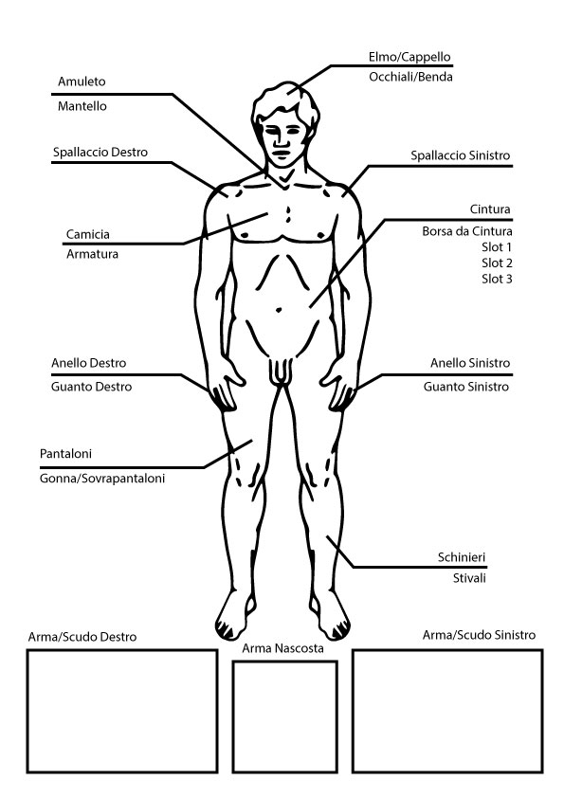
Slot:
- Camicia
- Pantaloni
- Gonna/Sovrapantaloni
- Amuleto
- Anello sinistro
- Anello destro
- Armatura
- Schinieri
- Spallaccio sinistro
- Spallaccio destro
- Guanto sinistro
- Guanto destro
- Stivali
- Elmo/Cappello
- Occhiali/Benda
- Cintura
- Borsa da cintura (3 slot)
- Mantello
- Arma/Scudo Sinistra
- Arma/Scudo Destra
- Arma Nascosta/da Cintura/secondaria

Punti ferita: Dado Vigore Massimizzato + 10

Tiro di Attacco: Dado Potenza + Bonus/Malus di Tratti ed Equip
vs
Tiro di Difesa: Dado Vigore/Agilità + Bonus/Malus di Tratti ed Equip
risultato
D - A = danni subiti (se 0 o negativi non si subiscono danni)

Tiro Caratteristica: Dado P/A/V/M/S + Bonus/Malus di Tratti ed Equip
vs
CD o Tiro Contrapposto con PNG
risultato
CD - C = riuscita dell’azione (se 0 fallimento, se negativo fallimento critico)

Soglie PNG/CD:
facile - 1d4 / 3
media - 1d6 / 4
complessa - 1d8 / 5
difficile - 1d10 / 6
molto difficile - 1d12 / 7

